Bitcoin 86.000 Doların Altına Geriledi: Yatırımcılar Neden Sabit Getiri İçin Bulut Madenciliğine Yöneliyor?

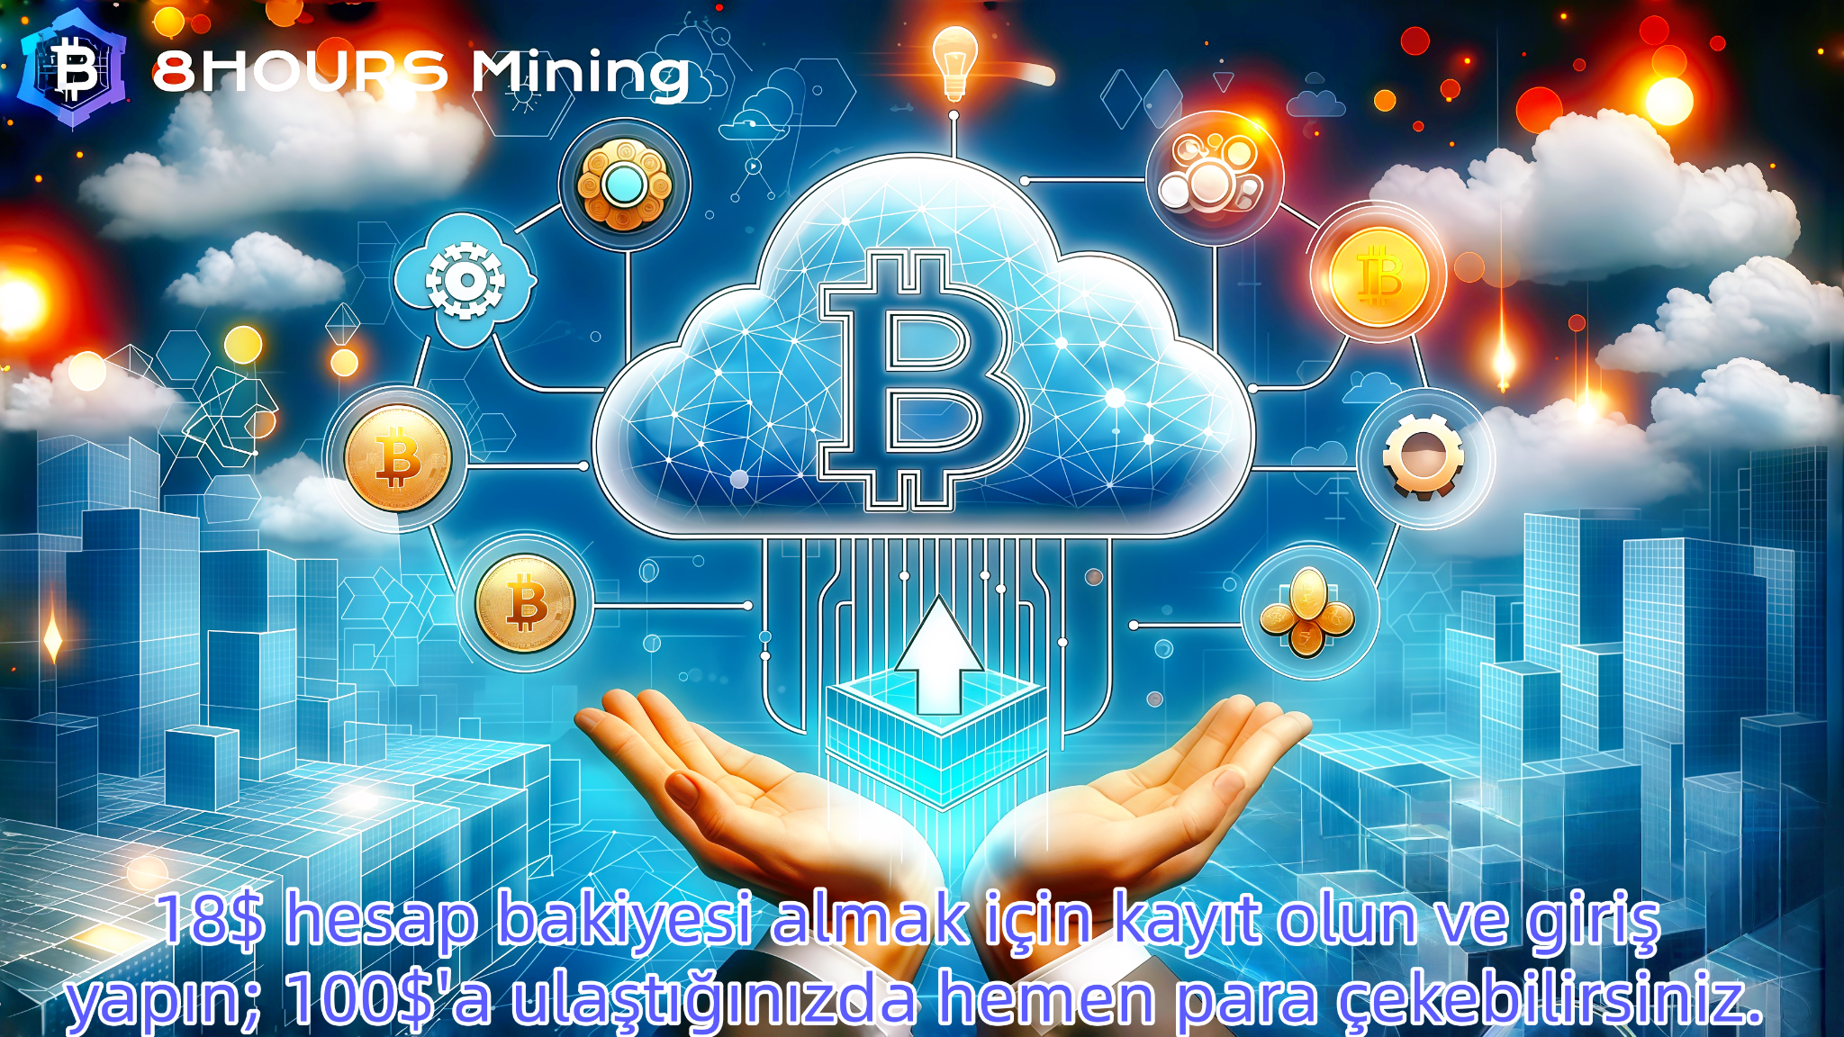

Bitcoin 86.000 Doların Altına Düştü: Yatırımcılar Neden İstikrarlı Getiri İçin 8 Saatlik Madenciliğe Yöneliyor?

Bitcoin'in fiyatının 86.000 dolara düşmesi piyasalarda kısa süreli bir paniğe yol açsa da, veriler farklı bir eğilimin ortaya çıktığını gösteriyor. Önemli sayıda yatırımcı, yüksek volatilite dönemlerinde işlem riskini azaltmak için daha öngörülebilir günlük getiriler sunan madencilik modellerini tercih ediyor.

Bu bağlamda, düşük giriş engeli ve istikrarlı Bitcoin üretimiyle bulut madenciliği önemli bir alternatif haline geliyor. 8 saatlik madencilik gibi platformların son zamanlardaki popülerliği, yatırımcıların piyasa dalgalanmalarından etkilenmeyen istikrarlı Bitcoin geliri arzusuna bağlanıyor.

Yüksek volatilite dönemlerinde duygusal alım satımdan kaçınmak isteyen kullanıcılar için bu madencilik türü giderek daha etkili bir "korunma stratejisi" olarak görülüyor.

8 saatlik madenciliğe nasıl katılabilirim? Sadece iki adım:

1. Adım: Hesap oluşturun

Resmi web sitesini ziyaret edin ve hemen kaydolun.

2. Adım: Bir madencilik paketi seçin

Paket Yatırım Tutarı Sözleşme Süresi Sabit Getiri Toplam Getiri

Yeni Kullanıcı Sözleşmesi: Yatırım Tutarı: 100$, Sözleşme Süresi: 2 gün, Toplam Kâr: 100$ + 6$

Antminer S17 Pro: Yatırım Tutarı: 600$, Sözleşme Süresi: 6 gün, Toplam Kâr: 600$ + 48,6$

WhatsMiner M30S: Yatırım Tutarı: 1500$, Sözleşme Süresi: 12 gün, Toplam Kâr: 1500$ + 252$

Avalon A1246: Yatırım Tutarı: 3500$, Sözleşme Süresi: 16 gün, Toplam Kâr: 3500$ + 812$

Antminer S19j Pro: Yatırım Tutarı: 6000$, Sözleşme Süresi: 20 gün, Toplam Kâr: 6000$ + 1800$

Antminer S19K Pro: Yatırım Tutarı: 9700$, Sözleşme Süresi: 27 gün, Toplam Kâr: 9700 ABD Doları + 4190,4 ABD Doları

Bütçenize ve ihtiyaçlarınıza uygun bir sözleşme planı seçin ve hemen madenciliğe başlayın. Herhangi bir ekipman veya bakım gerektirmez. Kazançlarınız otomatik olarak hesabınıza yatırılır ve bakiyeniz 100 ABD Dolarına ulaştığında istediğiniz zaman çekebilirsiniz.

Neden 8HOURS Madencilik'i Seçmelisiniz?

● Dünya çapında 195'ten fazla ülke/bölgeyi kapsayan, 70'ten fazla madencilik çiftliği ve beş yılı aşkın kesintisiz ve istikrarlı bir operasyon.

● Mükemmel ısı dağılımına sahip, çevre dostu ve oldukça karlı monokristalin silikon güneş panelleri kullanan yeşil enerji madenciliği.

● 7/24 müşteri hizmetleri ve kapsamlı destek kaynakları sunar; ortalama 1 ila 3 dakikalık yanıt süresiyle gönül rahatlığı sağlar.

● Birçok ana akım kripto para birimiyle uyumludur: BTC, ETH, XRP, DOGE, LTC, USDT, USDC, SOL vb.

● SSL şifrelemesi ve soğuk cüzdan depolaması dahil olmak üzere benzersiz güvenlik ve banka düzeyinde güvenlik önlemleri.

Resmi Web Sitesi: https://hoursmining.com

İletişim E-postası: info@hoursmining.com

